Курица по гречески с фасолью и рисом Жасмин
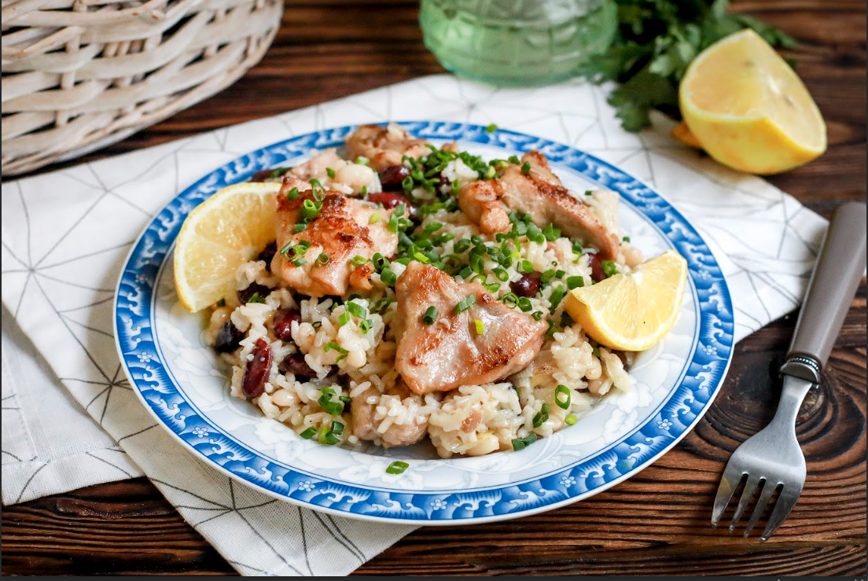

Белая фасоль содержит вещества, подавляющие аппетит, что не позволяет съесть больше, чем требуется организму. Большое количество клетчатки позволяет дольше сохранять чувство сытости, а различные микроэлементы способствуют ускорению обмена веществ. Это помогает эффективнее снижать лишний вес. А вот красная фасоль содержит в себе такое количество белка, что спокойно заменить полноценный мясной обед. Пора признать, что фасоль это супер фуд наравне с киноа и чиа.

Калорийность на 100 г: 144.0 Б:11.7 Ж:2.5 У:17.9
Приготовить в 1-4 день
Доска, нож, сковорода, лопатка, кастрюля, растительное масло, соль
Вес 890 г

Время приготовления 30-35 минут + 5 минут на подготовку

Филе куриного бедра (цельное) 300 г
Рис Жасмин 100 г
Фасоль красная вареная 100 г
Фасоль белая вареная 100 г
Лук-порей нарезка 40 г
Чеснок 4 г
Паприка 0,5 ч.л.
Зеленый лук 1-2 вет
Лимон 0,5 шт.

Возьмите из термопакета филе куриного бедра (цельное) !

- Вскипятите в чайнике 300 мл воды. Разогрейте сковороду с 1 ст. л. растительного масла. Обжарьте филе куриного бедра по 1-2 мин на сильном огне до румяной корочки. Убавьте огонь до среднего, добавьте паприку, посолите и жарьте еще 7-10 мин до готовности. Переложите на тарелку.
- Чеснок нарежьте мелким кубиком. Разогрейте эту же сковороду с 1 ст. л. растительного масла и обжарьте лук-порей и чеснок 2-3 мин на среднем огне. Добавьте рис и жарьте еще 2-3 мин на среднем огне, помешивая. Влейте 300 мл кипятка ( это приблизительно 1,5 стакана) н и готовьте на среднем огне под крышкой 10-12 мин.
- Переложите в сковороду с рисом курицу, фасоль белую и красную. Посолите и готовьте на среднем огне еще 3-4 мин.
- Подавайте курицу по гречески с рисом и фасолью сразу же, украсив зеленым луком и сбрызнув соком лимона по вкусу.

ТЕХКАРТА Март 2025 Техкарта/себестоимостьМарт 2025 Техкарта/себестоимостьМарт 2026 Техкарта/себестоимость

